**Дата размещения – 14.11.2024**

**Дата истечения срока проведения независимой антикоррупционной экспертизы (не менее 5 рабочих дней с даты размещения) – 21.11.2024**

**Почтовый адрес для направления результатов независимой антикоррупционной экспертизы - 420012, г.Казань, ул.Груздева, д.5**

**e-mail – Danila.Politov@tatar.ru**

**На имя начальника отдела проектов планировок МКУ "Управление архитектуры и градостроительства**

ИК МО г.Казани" Д.С.Политова

**Проект постановления Исполнительного комитета г.Казани**

**О внесении изменений в проект планировки территории «Центр», утвержденный постановлением Исполнительного комитета г.Казани**

**от 24.06.2015 №2478**

В целях обеспечения территории градостроительной документацией, в соответствии со статьями 42, 45 и 46 Градостроительного кодекса Российской Федерации, согласно постановлениям Правительства Российской Федерации от 02.02.2024 №112 «Об утверждении Правил подготовки документации по планировке территории, подготовка которой осуществляется на основании решений уполномоченных федеральных органов исполнительной власти, исполнительных органов субъектов Российской Федерации и органов местного самоуправления, принятия решения об утверждении документации по планировке территории, внесения изменений в такую документацию, отмены такой документации или ее отдельных частей, признания отдельных частей такой документации не подлежащими применению, а также подготовки и утверждения проекта планировки территории в отношении территорий исторических поселений федерального и регионального значения», постановлению Кабинета Министров Республики Татарстан от 27.07.2022 №722 «Об установлении в 2022, 2023 и 2024 годах случаев утверждения проектов планировки территории, проектов межевания территории и внесения изменений в указанные проекты без проведения общественных обсуждений или публичных слушаний», учитывая техническое задание от 29.08.2023, **постановляю**:

1. Внести изменения в проект планировки территории «Центр», утвержденный постановлением Исполнительного комитета г.Казани от 24.06.2015 №2478 (с учетом изменений, внесенных в него постановлениями Исполнительного комитета г.Казани от 21.08.2019 №2979, от 07.05.2021 №1143, от 23.05.2022 №1501, от 29.07.2022 №2452, от 23.08.2021 №2092, от 17.08.2022 №2775, от 06.09.2022 №2928, от 19.09.2022 №3133, от 27.09.2022 №3295, от 26.12.2022 №4607, от 30.12.2022 №4767 и от 19.12.2022 №4520, от 13.04.2023 №1076, от 25.12.2023 №4308, от 07.11.2023 №3363, от 26.01.2024 №262, от 29.01.2024 №274, от 25.03.2024 №1073, от 25.03.2024 №1076, от 16.04.2024 №1578), путем утверждения отдельных частей проекта планировки согласно приложению к настоящему постановлению.

2. Опубликовать настоящее постановление в сетевом издании «Муниципальные правовые акты и иная официальная информация» (www.docskzn.ru) и разместить его на официальном портале органов местного самоуправления города Казани (www.kzn.ru) и на официальном портале правовой информации Республики Татарстан (www.pravo.tatarstan.ru) за исключением перечня координат характерных точек устанавливаемых красных линий (материалы для служебного пользования).

3. Установить, что настоящее постановление вступает в силу после официального опубликования в сетевом издании «Муниципальные правовые акты и иная официальная информация» (www.docskzn.ru).

4. Контроль за выполнением настоящего постановления возложить на первого заместителя Руководителя Исполнительного комитета г.Казани А.Р.Нигматзянова.

**________________________**

Приложение

к постановлению

Исполнительного комитета

г.Казани

от__________№_________

# Изменения, вносимые в проект планировки территории «Центр», утвержденный постановлением Исполнительного комитета г.Казани от 24.06.2015 № 2478

1. Таблицу «Перечень земельных участков, подлежащих изъятию (резервированию)» раздела I «Положение о размещении объектов капитального строительства регионального и местного значения, характеристиках планируемого развития территории, в том числе плотности и параметрах застройки территории, характеристиках развития систем социального, транспортного обслуживания и инженерно-технического обеспечения, необходимых для развития территории» дополнить следующими строками:

|  |  |  |  |
| --- | --- | --- | --- |
| **№ п/п** | **Кадастровый номер, обозначение, учетный номер объекта** | **Вид разрешенного использования образуемого земельного участка** | **Тип процедуры** |
| «16 | 16:50:012102:36 | Улично-дорожная сеть (код 12.0.1) | Резервирование части ЗУ |
| 17 | 16:50:012102:1589 | Улично-дорожная сеть (код 12.0.1) | Резервирование части ЗУ |
| 18 | 16:50:012103:29 | Улично-дорожная сеть (код 12.0.1) | - |
| 19 | 16:50:012103:31 | Улично-дорожная сеть (код 12.0.1) | Изъятие части ЗУ |
| 20 | 16:50:012103:105 | Улично-дорожная сеть (код 12.0.1) | - |
| 21 | 16:50:012103:993 | Улично-дорожная сеть (код 12.0.1) | Изъятие части ЗУ |
| 22 | 16:50:012103:890 | Улично-дорожная сеть (код 12.0.1) | Резервирование части ЗУ |

Примечание. Знак «-» означает, что информация о правообладателях земельного участка отсутствует в ЕГРН»;

1. Фрагмент чертежа Проекта планировки с указанием красных линий, границ зон планируемого размещения объектов социально-культурного и коммунально-бытового назначения, объектов капитального строительства местного значения изложить согласно приложению №1 к настоящим изменениям.
2. Фрагмент чертежа Проекта планировки с указанием красных линий, линий, обозначающих дороги, улицы, проезды, линии связи, объектов инженерной и транспортной инфраструктур изложить согласно приложению №2 к настоящим изменениям.
3. Фрагмент чертежа Проекта планировки с указанием красных линий с координатами поворотных точек изложить согласно приложению №3 к настоящим изменениям, дополнив перечнем координат характерных точек устанавливаемых красных линий согласно приложению №4.

# _______________________

Приложение №1 к изменениям, вносимым в проект планировки территории «Центр», утвержденный постановлением Исполнительного комитета г.Казани от 24.06.2015 № 2478

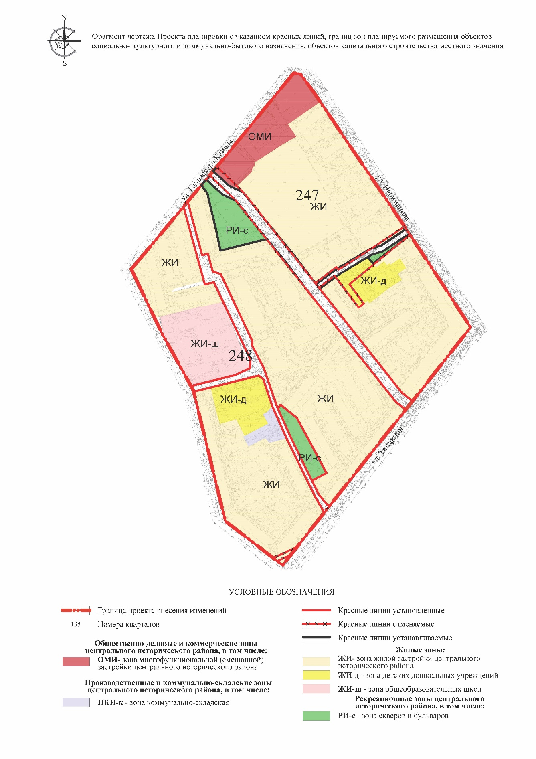

Приложение №2 к изменениям, вносимым в проект планировки территории «Центр», утвержденный постановлением Исполнительного комитета г.Казани от 24.06.2015 № 2478

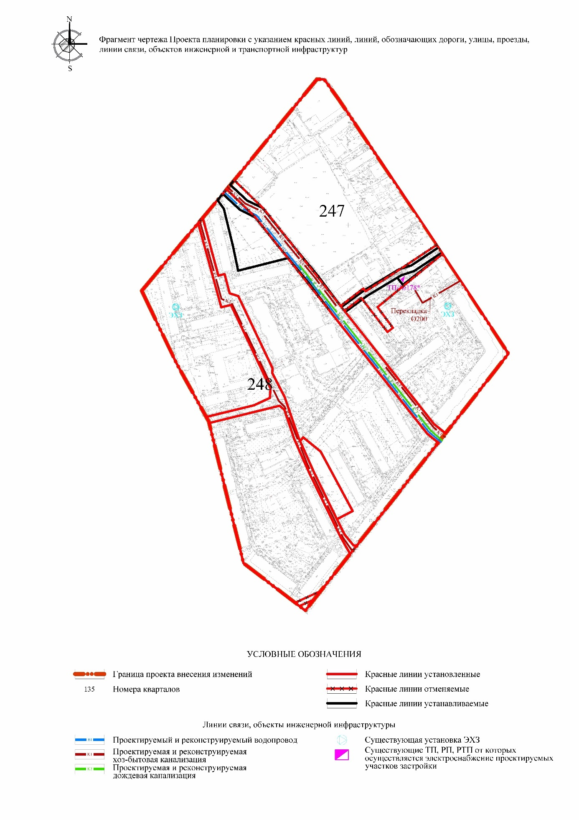

Приложение №3 к изменениям, вносимым в проект планировки территории «Центр», утвержденный постановлением Исполнительного комитета г.Казани от 24.06.2015 № 2478

